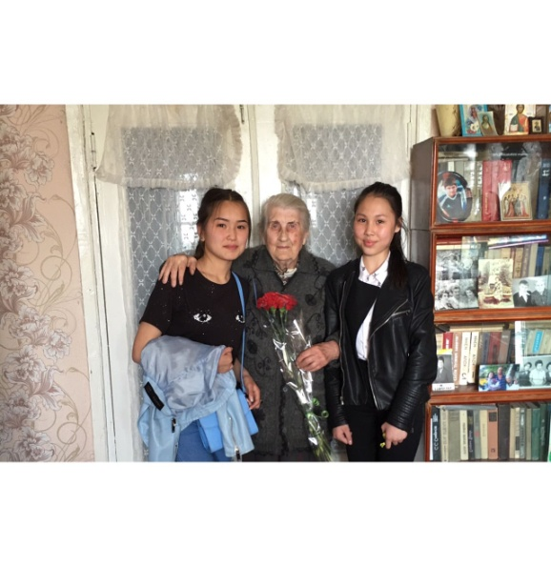
В рамках месячника «Милосердия» старшеклассники СШ № 14, которые входят в команду «Камкор», посетили ветеранов педагогического труда и ветеранов тыла с целью оказания помощи. Учащиеся поздравили с наступающим праздником Днём Победы и пожелали долгих лет жизни и здоровья.
Труженики тыла с благодарностью приняли помощь ребят. Шихалёва Александра Егоровна, ей 92 года, написала благодарственное письмо на имя директора, в котором отметила своё желание: «чтобы во всех школах было такое внимание к ветеранам». Ребята и в дальнейшем будут оказывать посильную, адресную помощь ветеранам.
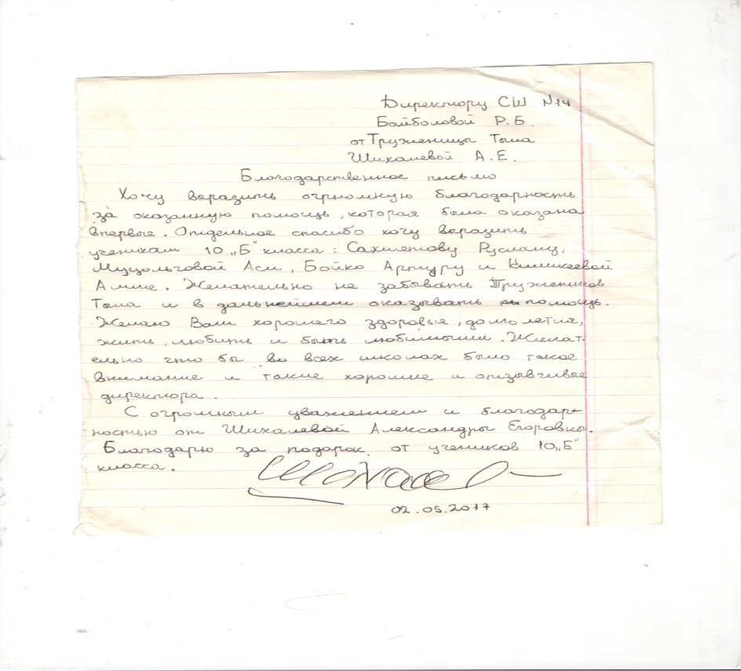

Ася Муцольгова, пресс- центр СШ № 14
Көкшетау қаласындағы №14 орта мектепте «Мейірбандылық» айлығы шеңберінде «Қамқоршылар» тобындағы жоғары сынып оқушылары еңбек және тыл ардагерлерінің үйлеріне барып, өз көмегін көрсетті.Оқушылар ардагерлерді алдағы келе жатқан Жеңіс күнімен қүттықтап, құрметті азаматтарға зор денсаулық, қажымас қайрат және ұзақ өмір тіледі.Тыл еңбеккерлері оқушылардың қамқорлығын үлкен ризашылықпен қабылдап, алғысын білдірді. 92 жастағы қарт ана Шихалева Алекс андра Егоровна аса ризашылығын білдіріп, мектеп директоры атына өзінің алғыс хатын жазып жіберді.Ол хатта барлық қала мектептерінде де осындай ардагерлерге көңіл бөлінсе деген ұсыныс тілегін де білдірді.Біздің мектеп оқушылары алдағы уақытта да үнемі осындай көмек көрсетіліп тұратындығын айтып, қимастықпен қоштасты.

